Tillsynsbegäran – information om höga naturvärden i avverkningsanmälan A 44281-2024 i Heby kommun
Denna tillsynsbegäran behandlar höga naturvärden i avverkningsanmälan A 44281-2024 i Heby kommun som inkom 2024-10-08 och omfattar 4,8 ha.
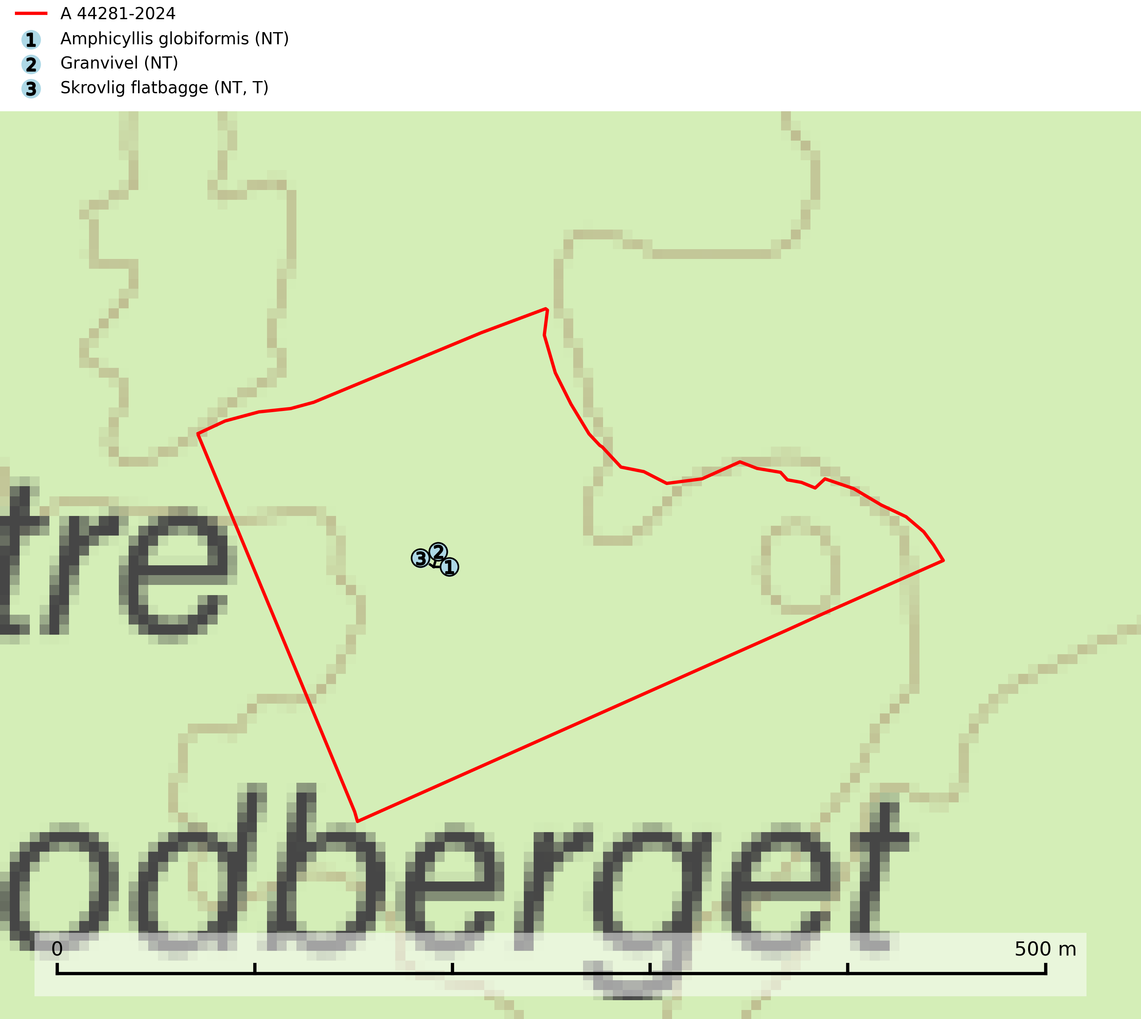
Figur 1. Fyndplatser för naturvårdsarter i avverkningsanmälan. Markörer utan svart kant är placerade på fyndplatsen. Markörer med svart kant är placerade vid sidan av fyndplatsen har ett svart streck som visar fyndplatsens exakta position. Kartans mittpunktskoordinat är N 6662713, E 619315 i SWEREF 99 TM.
I avverkningsanmälan finns fynd av 3 naturvårdsarter, varav 3 är rödlistade och 1 är typisk (T): Amphicyllis globiformis (NT), granvivel (NT) och skrovlig flatbagge (NT, T). Se Figur 1.

Tillsynsbegäran
Vi begär härmed att Skogsstyrelsen fattar beslut enligt miljöbalken som säkerställer att skogens höga naturvärden bevaras samt att EU-lagstiftning efterlevs och att artskyddsbrott förhindras.
Vi önskar även ta del av de ställningstaganden och beslut som myndigheten meddelar till följd av aktuell avverkningsanmälan och föreningens inlaga (se 34 § förvaltningslagen).

Naturvårdsarter och fridlysta arter
Nedan följer beskrivningar av de naturvårdsarter och fridlysta arter som har sina livsmiljöer och växtplatser i den avverkningsanmälda skogen. De påträffade naturvårdsarterna är ett tydligt kvitto på att det rör sig om en skog med höga naturvärden.
Amphicyllis globiformis (NT) är en mycelbagge vars larvutveckling förmodligen är knuten till slemsvampar växande i svampig förna och på död ved, kanske främst i gamla bokskogar. Den påträffas därför främst i gamla naturskogar. Denna skogstyp är minskande i Sydsverige och arten blir därför sällsyntare. Tillvaratagande av huggningsavfall från avverkningar kan även i framtiden visa sig minska artens möjlighet att finna rötade grenar nere i förnan. Man bör spara mera naturskogsartad lövskog i Sydsverige. Främst gäller det gamla bokskogar (SLU Artdatabanken, 2026).
Skrovlig flatbagge (NT) är en skalbagge vars larvutveckling sker i mycelrik ved nära fruktkroppar av timmerticka eller citronticka i lågor av barrträd, främst tall, men även gran. Fullbildade skalbaggar påträffas i eller utanpå stammen vid näringsgnag på de vitaktiga, resupinata fruktkropparna. Arten missgynnas framförallt av att skogen blir tätare på grund av skogsskötsel och av att såväl återkommande bränder som skogsbete upphört. I naturligt öppnare miljöer hotas arten av vedtäkt och annat tillvaratagande av tallvirke. Naturligt brunnen tallskog i eller nära lokaler med arten bör skyddas. I skogsbruket bör mer naturvårdsträd av tall och vindfällen lämnas i fred. Detta är särskilt viktigt i kantzoner mot mer öppen mark tex. invid hällmarksimpediment. Skrovlig flatbagge är typisk art för 9060 Åsbarrskog och ingår i ett åtgärdsprogram för hotade arter (ÅGP). Den är rödlistad som sårbar (VU) på den europeiska rödlistan vilket medför ett internationellt ansvar för arten (IUCN, 2025; SLU Artdatabanken, 2024; Wikars, 2014).

